妙脆角小猫(带预览) by猫儿甜酒
来源网络 个人整理
🈲二传 描述词🉑二改

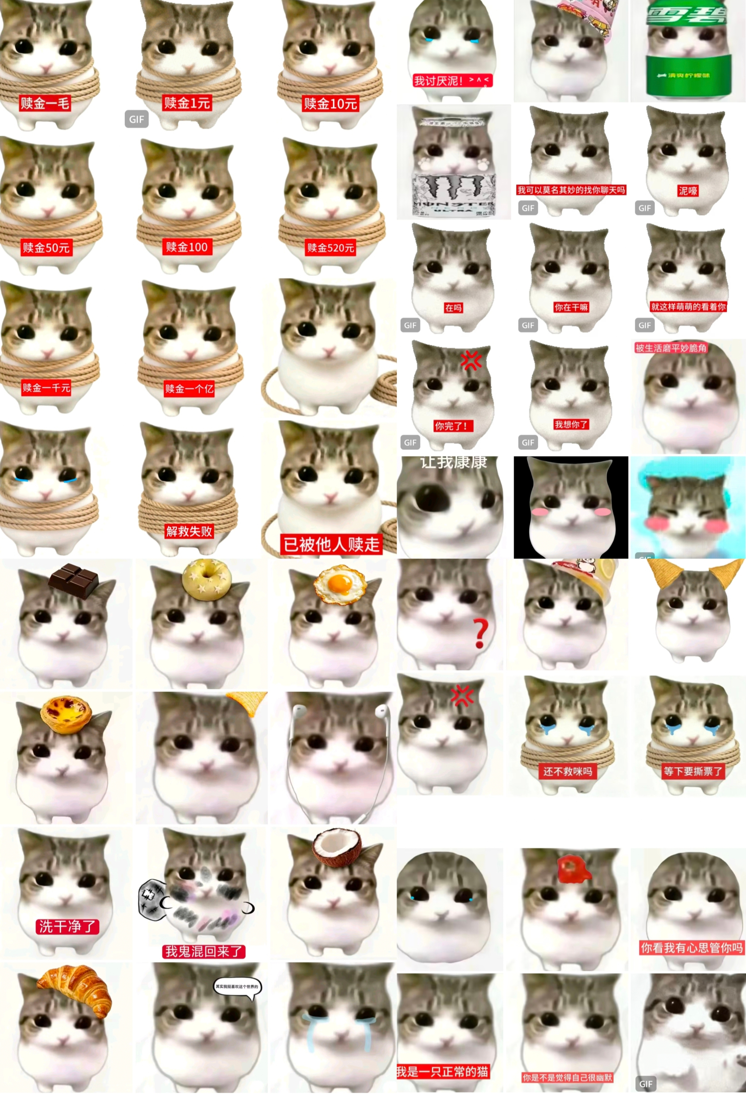

赎金1毛钱：https://pic.imgdd.cc/item/6a4674bac97389645daa8312.jpg
赎金一元：https://pic.imgdd.cc/item/6a467292c97389645daa7de8.gif
赎金10元：https://pic.imgdd.cc/item/6a47f493a12b222e77fa3f59.jpg
赎金50元：https://pic.imgdd.cc/item/6a47f492a12b222e77fa3f54.jpg
赎金100元：https://pic.imgdd.cc/item/6a47f493a12b222e77fa3f56.jpg
赎金520元：https://pic.imgdd.cc/item/6a47f34ca12b222e77fa3ec2.jpg
赎金1000元：https://pic.imgdd.cc/item/6a47f34da12b222e77fa3ec4.jpg
赎金一亿：https://pic.imgdd.cc/item/6a47f34ca12b222e77fa3ec3.jpg
被绑架了：https://pic.imgdd.cc/item/6a47f554a12b222e77fa3fa1.jpg
还不救咪吗：https://pic.imgdd.cc/i/033m600G4m6ROSoHlbVE3A.jpg
等下要撕票了：https://pic.imgdd.cc/i/033m600Fsa3Op44mofUb1a.jpg
解救小猫成功：https://pic.imgdd.cc/item/6a47f493a12b222e77fa3f5a.jpg
解救小猫失败：https://pic.imgdd.cc/item/6a47f34da12b222e77fa3ec8.jpg
小猫已被他人赎走：https://pic.imgdd.cc/item/6a47f493a12b222e77fa3f57.jpg
一只妙脆角：https://pic.imgdd.cc/item/6a4673e0c97389645daa8289.jpg
两只妙脆角：https://pic.imgdd.cc/item/6a47f493a12b222e77fa3f58.jpg
疑问：https://pic.imgdd.cc/item/6a47f34da12b222e77fa3ec5.jpg
生气：https://pic.imgdd.cc/item/6a47f554a12b222e77fa3fa2.jpg
你是不是觉得自己很幽默：https://pic.imgdd.cc/item/6a467062c97389645daa7b98.jpg
我讨厌你！：https://pic.imgdd.cc/item/6a467061c97389645daa7b92.png
哭哭：https://pic.imgdd.cc/item/6a4674b9c97389645daa8311.jpg
火鸡面：https://pic.imgdd.cc/item/6a467061c97389645daa7b93.jpg
跳舞/嘚瑟/得意：https://pic.imgdd.cc/item/6a467061c97389645daa7b94.gif
我是一只正常的猫：https://pic.imgdd.cc/item/6a467061c97389645daa7b95.jpg
你看我有心思管你吗：https://pic.imgdd.cc/item/6a467061c97389645daa7b96.jpg
你在干嘛：https://pic.imgdd.cc/item/6a467224c97389645daa7d31.gif
我可以莫名其妙的找你聊天吗：https://pic.imgdd.cc/item/6a467224c97389645daa7d30.gif
在吗：https://pic.imgdd.cc/item/6a467224c97389645daa7d2f.gif
喝蜜雪冰城：https://pic.imgdd.cc/item/6a47f34da12b222e77fa3ec6.jpg
喝雪碧：https://pic.imgdd.cc/item/6a467224c97389645daa7d2d.jpg
你好：https://pic.imgdd.cc/item/6a467224c97389645daa7d2e.gif
喝魔爪：https://pic.imgdd.cc/item/6a467225c97389645daa7d33.jpg
我想你了：https://pic.imgdd.cc/item/6a467292c97389645daa7de7.gif
你完了/生气：https://pic.imgdd.cc/item/6a467292c97389645daa7de5.gif
让我看看：https://pic.imgdd.cc/item/6a467292c97389645daa7de9.png
被生活磨平妙脆角：https://pic.imgdd.cc/item/6a467293c97389645daa7dea.png
就这样萌萌的看着你：https://pic.imgdd.cc/item/6a467292c97389645daa7de6.gif
蛋挞：https://pic.imgdd.cc/item/6a467318c97389645daa8211.jpg
甜甜圈：https://pic.imgdd.cc/item/6a467318c97389645daa8215.jpg
害羞/脸红：https://pic.imgdd.cc/item/6a467318c97389645daa8213.png
巧克力：https://pic.imgdd.cc/item/6a467318c97389645daa8212.jpg
煎蛋：https://pic.imgdd.cc/item/6a467318c97389645daa8214.jpg
喜欢：https://pic.imgdd.cc/item/6a467318c97389645daa8217.gif
洗干净了：https://pic.imgdd.cc/item/6a4673e0c97389645daa8288.jpg
椰子：https://pic.imgdd.cc/item/6a4673e0c97389645daa828a.jpg
我鬼混回来了：https://pic.imgdd.cc/item/6a4673e0c97389645daa828c.jpg
听歌：https://pic.imgdd.cc/item/6a4673e0c97389645daa8287.jpg
牛角包：https://pic.imgdd.cc/item/6a4673e0c97389645daa828b.jpg
刷牙：https://pic.imgdd.cc/item/6a467436c97389645daa82c1.gif
哭：https://pic.imgdd.cc/item/6a467436c97389645daa82c0.jpg
其实我挺喜欢这个世界的：https://pic.imgdd.cc/item/6a467436c97389645daa82bf.jpg
扔番茄：https://pic.imgdd.cc/item/6a467654c97389645daa87ed.jpg

